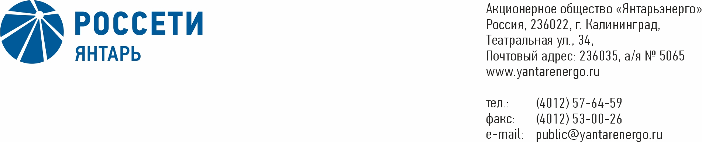

**ПРОТОКОЛ**

**Заседания Совета директоров**

**12.09.2019 № 6**

**Калининград**

Заседание Совета директоров проводится в форме заочного голосования.

Председательствующий – Председатель Совета директоров – Маковский И.В.

Корпоративный секретарь – Кремков В. В.

Члены Совета директоров, проголосовавшие заочно (предоставившие письменное мнение): Маковский И. В., Бычко М.А., Колесников М.А, Ожерельев А. А., Павлов А.И., Парамонова Н.В., Юткин К.А.

Число членов Совета директоров, проголосовавших заочно (предоставивших письменное мнение), составляет 7 из 7 избранных.

Кворум для проведения заседания Совета директоров составляет не менее половины от числа избранных членов Совета директоров Общества (пункт 15.12 статьи 15 Устава АО «Янтарьэнерго»). Кворум для проведения заседания Совета директоров имеется.

**Повестка дня:**

1. Об утверждении отчета о выполнении ключевых показателей эффективности (КПЭ) Генерального директора Общества за 2 квартал 2018 года.

**ВОПРОС № 1:** Об утверждении отчета о выполнении ключевых показателей эффективности (КПЭ) Генерального директора Общества за 2 квартал 2018 года.

**Вопрос, поставленный на голосование:**

1. Утвердить отчет о выполнении ключевых показателей эффективности (КПЭ) Генерального директора Общества за 2 квартал 2018 года в соответствии с Приложением № 1 к настоящему решению Совета директоров Общества.

2. За неисполнение АО «Янтарьэнерго» контрольных этапов плана-графика строительства объектов, предусмотренных Соглашением о контроле расходования средств финансовой поддержки Плана развития АО «Янтарьэнерго» от 23.12.2016 № 3533, одобренного Правлением ПАО «Россети» (протокол от 25.12.2017 № 668пр), и на основании пункта 3.7 Положения о материальном стимулировании Генерального директора Общества, утвержденного Советом директоров Общества (протокол от 27.02.2015 № 13), депремировать Генерального директора Общества в размере 10% за 2 квартал 2018 года.

**Итоги голосования по данному вопросу:**

|  |  |  |  |
| --- | --- | --- | --- |
| **Ф.И.О.**  **члена Совета директоров** | **Варианты голосования** | | |
|  | “За” | “Против” | “Воздержался” |
| Маковский Игорь Владимирович | «ЗА» | - | - |
| Бычко Михаил Александрович | «ЗА» | - | - |
| Колесников Михаил Александрович | «ЗА» | - | - |
| Ожерельев Алексей Александрович | «ЗА» | - | - |
| Павлов Алексей Игоревич | «ЗА» | - | - |
| Парамонова Наталья Владимировна | «ЗА» | - | - |
| Юткин Кирилл Александрович | «ЗА» | - | - |

**Решение принято.**

**Принятое решение по вопросу № 1 повестки дня:**

1. Утвердить отчет о выполнении ключевых показателей эффективности (КПЭ) Генерального директора Общества за 2 квартал 2018 года в соответствии с Приложением № 1 к настоящему решению Совета директоров Общества.

2. За неисполнение АО «Янтарьэнерго» контрольных этапов плана-графика строительства объектов, предусмотренных Соглашением о контроле расходования средств финансовой поддержки Плана развития АО «Янтарьэнерго» от 23.12.2016 № 3533, одобренного Правлением ПАО «Россети» (протокол от 25.12.2017 № 668пр), и на основании пункта 3.7 Положения о материальном стимулировании Генерального директора Общества, утвержденного Советом директоров Общества (протокол от 27.02.2015 № 13), депремировать Генерального директора Общества в размере 10% за 2 квартал 2018 года.

Дата составления протокола 12 сентября 2019 года.

Председатель

Совета директоров И.В. Маковский

Секретарь

Совета директоров В.В. Кремков